Лабораторная работа №1
Определение конфигурации персонального компьютера перед проведением тестирования компьютерной системы
Цель: Научиться определять аппаратную конфигурацию ПК с помощью различных программных средств.
Оборудование: ПК, средства определения конфигурации ПК WinAudit.

Порядок выполнения работы.
- Запустите программу winaudit из папки практических работ/занятие 2
- Ознакомьтесь программой, осмотрите ее возможности.
Вопрос: Какое назначение программы WinAudit?
- В программе выберите Вид-> параметр. И установите аудит по следующему изображению
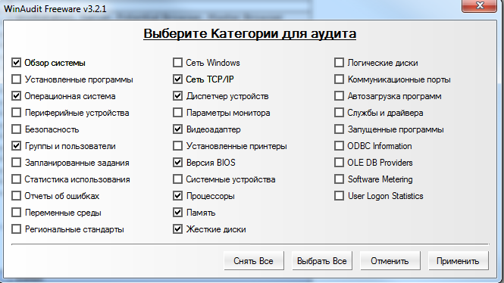

- Нажмите применить. Система просканируется согласно выбранным параметрам. Если сканирование не произошло, то нажмите кнопку АУДИТ  и дождитесь сканирование системы.
- Использую отчет программы WinAudit заполните таблицу
Параметр | Название
Имя процессора | Не указано (частота 3292MHz)
Версия BIOS | LENOVO - 13A
Имя компьютера | SP-3-302-00003
Объем ОЗУ | 4096MB (4GB)
Объем жесткого диска | 111.8GB
Операционная система | Windows 10 Enterprise LTSC (1809)
Разрядность ОС | 64-Bit
Определите сетевой адаптер. | В предоставленном отчете отсутствует
Видеоадаптер | В предоставленном отчете отсутствует
Возраст пароля пользователя «st» | В предоставленном отчете отсутствует

2. Попробуйте сохранить отчет программы на рабочий стол.

Контрольные вопросы (устно).
1. Перечислите внутренние устройства системного блока
2. Что такое тестирование?
3. Этапы внедрения программного продукта и компьютерной системы.

